〇〇〇〇〇学校
保護者の皆様へ
「スクリレ」 2024年度のクラス進級・登録について
2024年度の進級は、４月になり新年度のクラスと出席番号が分かり次第、保護者様のスマホアプリで簡単にご登録いただけます。進級操作可能期間内に必ずご登録をお願いいたします。（学年・組が指定されている「通常学級」のみが進級操作の対象です）

進級操作期間 2024年〇月〇日(月)～〇月〇日(月)まで

【通常学級以外のクラスやグループについて】
４月に新年度の「登録案内書（QRコード付き） 」を別途配布します。
登録案内書をお受け取りになりましたら、案内書に記載の手順で速やかにご登録をお願いします。
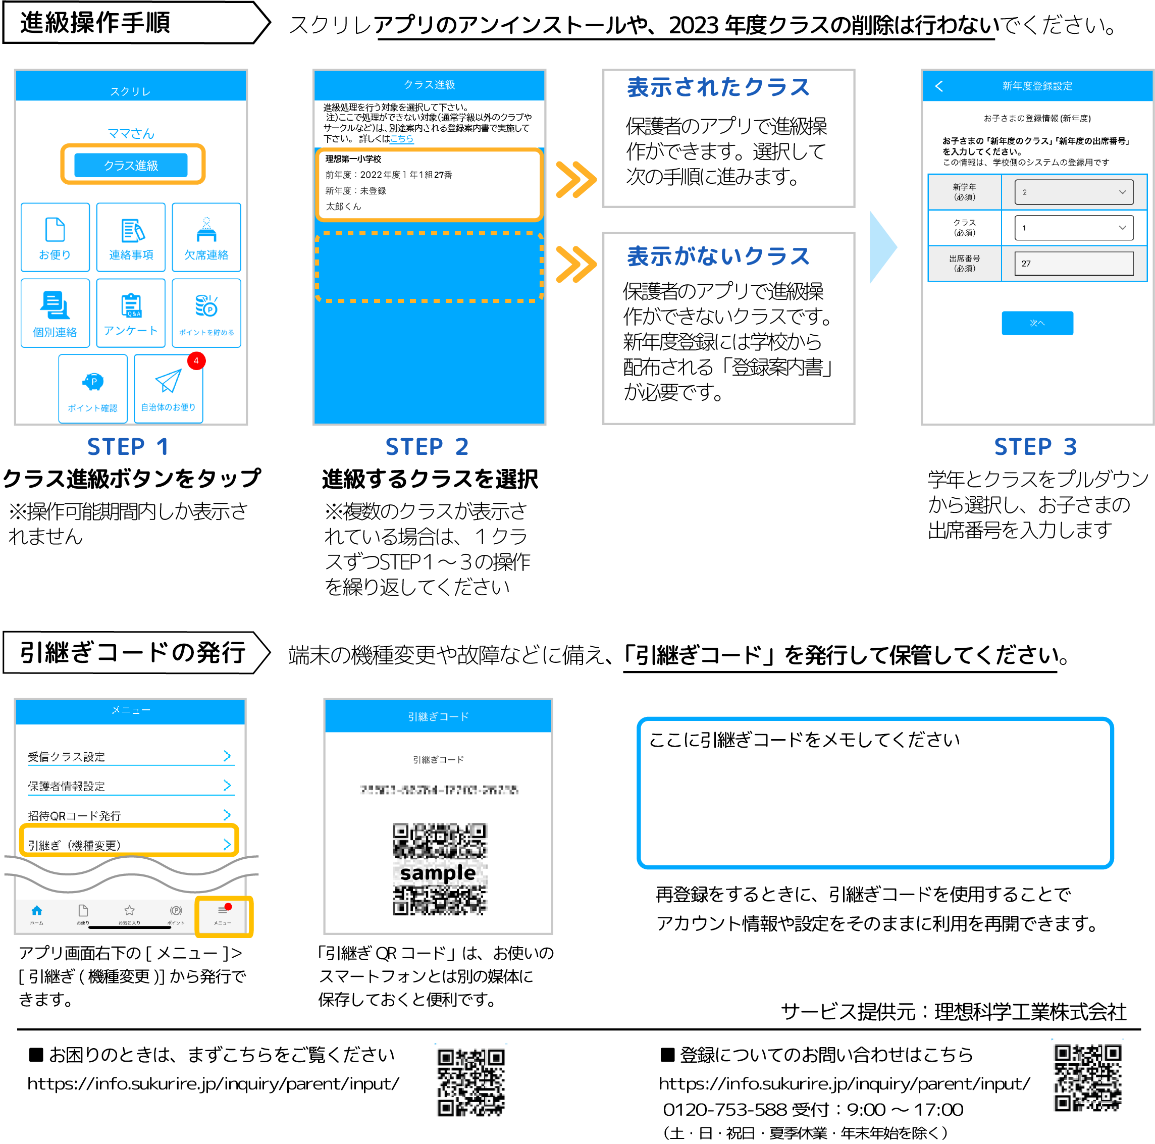
対象：〇〇〇組、〇〇〇組、〇〇〇組

